**Завдання: Знайти від 15 багів на картинці за посиланням:**

https://drive.google.com/file/d/1zA0LXuIWUnUcpvGfLHoryYaaYOzWVJNZ/vi

ew?usp=sharing

**Заголовки багів та скріншоти:**

1. **Неправильний заголовок браузера вгорі зліва Google - Mozilla Firefox**.



1. **Неправильна іконка для кнопки закриття браузера.**



1. **Неправильна іконка для кнопки згорнути браузер.**



1. **Кнопка завантаження сторінки знаходиться у неправильному місці.**

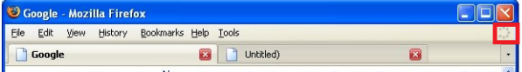

1. **У верхньому меню Help знаходиться не на останній позиції.**



1. **Відсутня піктограма Google на першій вкладці.**

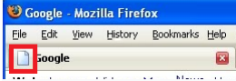

1. **Відсутня піктограма Mozilla Firefox на другій вкладці.**

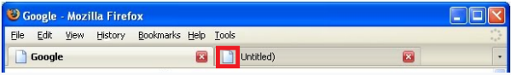

1. **Невірна назва другої вкладки "Untitled)".**

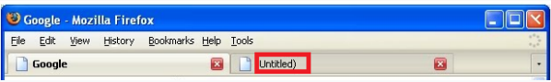

**9. Кнопка News неправильно вирівняна щодо інших кнопок у**

**одному рядку.**

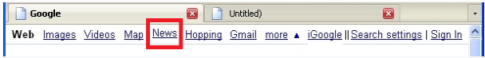

**10.Помилка в назві кнопки Hopping.**

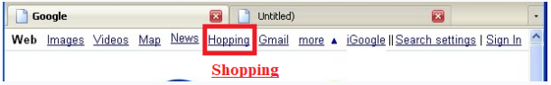

**11. Назва кнопки more не з великої літери починається.**

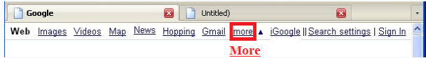

**12. Біля кнопки more стрілка неправильно спрямована.**

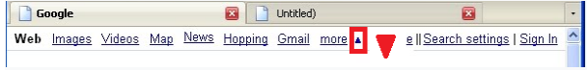

**13. Назва кнопки iGoogle не з великої літери починається.**

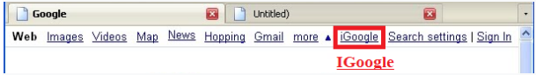

**14.Зайві 2 рамки || між кнопками iGoogle та Search settings.**

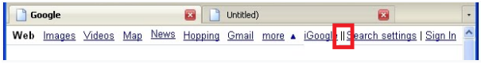

**15. Зайва 1 рамка | між кнопками Search settings та Sign In.**

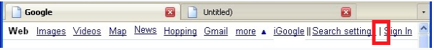

**16. Обрізане ліворуч поле пошуку.**

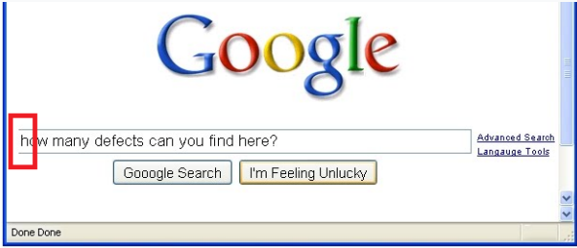

**17.Відсутня іконка пошуку у полі пошуку ліворуч.**

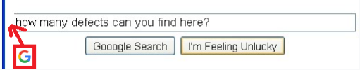

**18.Помилка у назві посилання Langauge Tools.**

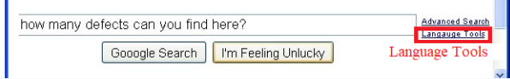

**19.Помилка в назві кнопки Gooogle Search.**

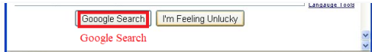

**20.Кнопка I'm Feeling Unlucky у фокусі (підсвічена як натиснена).**

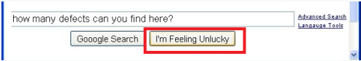

**21.Помилка в назві кнопки I'm Feeling Unlucky.**

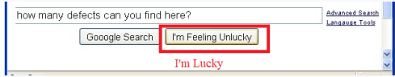

**22. У блоці пошуку відсутня кнопка електронної клавіатури.**

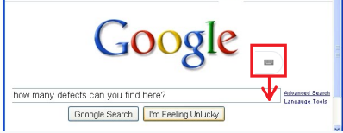

**23.Двічі відображається стрілка прокручування вниз.**

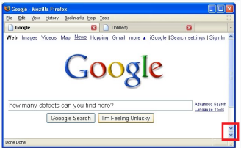

**24.Внизу зліва продубльоване слово Done**

